Три активных сопротивления R_{AB}, R_{BC} и R_{CA} соединили в треугольник и включили в трехпроводную сеть с линейным напряжением U_{НОМ}. Начертить схему цепи и определить фазные токи в потребляемую цепью активную мощность в нормальном режиме. Начертить в масштабе векторную диаграмму цепи, из которой графически найти линейные токи. Затем в цепи наступил аварийный режим, характер которого указан в таблице вариантов. Определить те же величины в аварийном режиме и начертить в масштабе векторную диаграмму цепи, из которой также графически найти линейные токи. Данные для своего варианта принять из таблицы 8. На схеме покажите фазные и линейные токи.

УКАЗАНИЯ:
1) Линейные токи определяются из следующих уравнений, записанных в векторной форме (токи обозначаются жирными буквами) I_{A} = I_{AB} + (- I_{CA}); I_{B} = I_{BC} + (-I_{AB}); I_{C} = I_{CA} +(-I_{BC})
2) Активная мощность Р равна сумме активных мощностей трех фаз т.е.
Р = Р_{АВ} + Р_{ВС} + Р_{СА} = I_{AB}U_{AB} + I_{BC}U_{BC} + I_{CA}U_{CA}.
3) При отключении одного из линейных проводов, например, провода А, остается только линейное напряжение U_{BC}, на которое параллельно включены активные сопротивления R_{BC} и (R_{AB} + R_{CA}). Поэтому фазные токи будут равны:
I_{BC} = U_{BC}/R_{BC}; I_{CA} = I_{AB}=U_{BC}/(R_{AB} + R_{CA}). Линейные же токи составят: I_{B} = I_{C} = I_{BC} + I_{CA}.
4) При отключении фазы, например фазы АВ, на векторной диаграмме ток I_{AB} = 0 и линейные токи составят: I_{A} = (-I_{CA}); I_{B} = I_{BC}; I_{C} = I_{CA} + (-I_{ВC}). Последнее уравнение является векторным.

Таблица 8

Вариант | R_{AB,} Ом | R _{BC}, Ом | R_{CA}, Ом | U_{ном}, В | При аварии отключились
14 | 44 | 88 | 22 | 220 | Линейный провод С

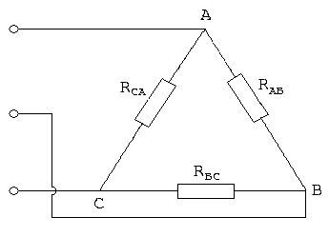
Рис.

